Soft Requirements Specification
_超市管理系统_软件需求规格说明书

Prepared by  拟制 |  | Date  日期
Reviewed by  评审人 |  | Date  日期
Approved by  批准 |  | Date  日期
Revision Record修订记录
Date  日期 | Revision Version  修订版本 | Change Description  修改描述 | Author  作者
填写日期 | 1.0 | 第一稿 | 组员姓名
填写日期 | 1.5 | 修订稿 | 组员姓名

Introduction 简介
  - Purpose 目的
编写此文档的目的是进一步定制软件开发的细节问题,希望能使本软件开发工作更具体。是为使用户、软件开发者及分析人员对该软件的初始规定有一个共同的理解，它说明了本产品的各项功能需求、性能需求和数据要求，明确标识各功能的实现过程，阐述实用背景及范围，提供客户解决问题或达到目标所需的条件或权能，提供一个度量和遵循的基准。
  - Scope 范围
在各个行业中，当我们接受到用户的商业项目后，在项目运行的全过程中充满了不确定因素，只有有效的运用项目管理的科学和艺术，才有可能使项目取得成功。对以上方面要想达到有效的管理水平，必须有一套科学的管理方法，但是即使有了科学的管理方法，由于项目干系人之间的沟通、协作不到位，往往达不到预期的结果。鉴于这种情况我们开发一套项目管理协作支撑系统，旨在为项目干系人提供一个交流、协作以及项目的进度跟踪监控、项目的质量控制、项目相关资源的管理的软件平台，从而提高项目管理水平，实现了工作的协同化、提高了工作效率。

General description 总体概述
定位：小型超市管理
风格： 商务
用户人群：小型超市
产品：桌面应用程序

Soft perspective 软件概述

About the Project 项目介绍
在现代化超市中，玲琅满目的商品让人们目不暇接。面对日益增加的商品数量和类型，动用人力管理商品的时候越来越麻烦。这个时候要是有一个软件系统代替人力管理超市的信息，那将使人们的生活越来越简易。
超市管理系统，就是一个这样的系统。
我们采用超市管理系统来实现管理商品的进退货、销售、人员管理和数据统计的功能。其中商品的销售需要人手动输入商品的数量来判断是批发还是零售，并且在输入二维码之后判断商品库存量是否满足实现设置的临界值，若是，则在进货表单中增加该商品，仅为提示作用，进货数量权由仓库管理员手动输入。在人员管理子系统中，仅仅可以让管理员及权限以上的人员进入该子系统，而所有的管理员信息(增删查改管理员信息、权限)都是由超级管理员管理。仓库管理中仅仅由仓库管理员和超级管理员才能进入，管理员进入该子系统之后可以对库存的商品类型商品进行增删查改操作，也可以进货，出库等表单的记录。将对每一个销售的记录和数据库流动的记录保存起来，用于查询统计某一个时间段内的情况。
本系统是一个集成前台销售系统、后台数据库管理系统于一身的综合性管理系统。

Soft function 软件功能
超市管理系统功能基本包括：管理员登录、商品销售、仓库管理、人员管理、综合统计五大模块。
超市管理

管理员
登录
人员管理
商品销售
管理
仓库进货
管理
综合统计

Functional Requirements 功能需求
总体用例图
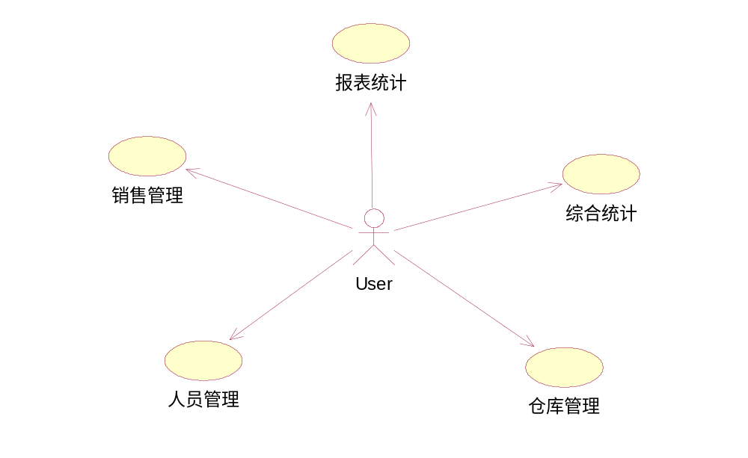

  - UI Model Use Case Diagram UI模块用例图
    - Use Case 1 主界面和登录模块
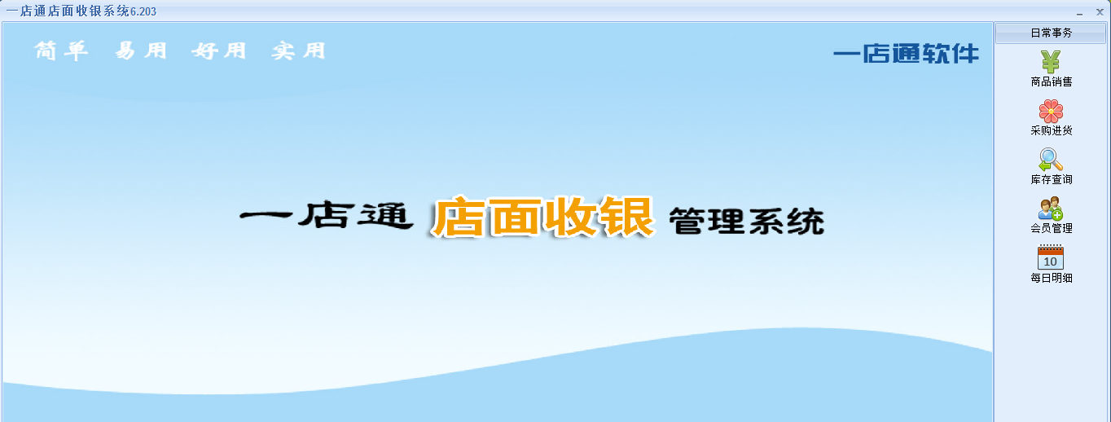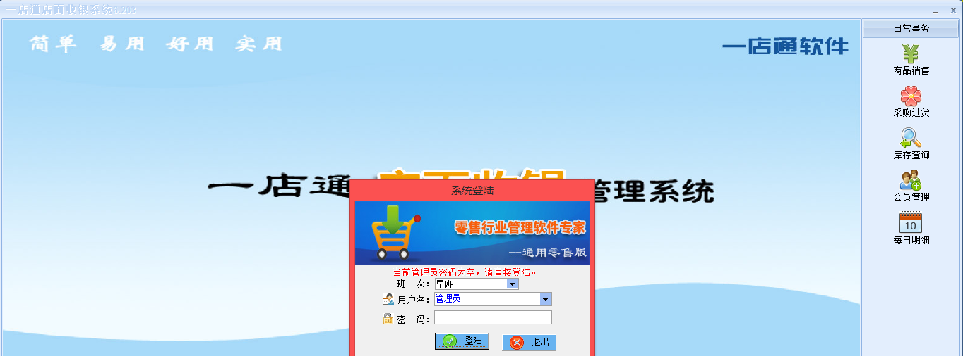

Goal in Context 简要说明
本模块主要实现数据库验证登陆。

Preconditions 前置条件
用户点击软件，进入操作界面。

End Condition 后置条件
- Success End Condition 成功后置条件
基本信息创建成功，可以通过用户姓名和身份证号进行查询。
- Failed End Condition 失败后置条件
弹出错误信息提示用户重新操作。

Actors
用户：操作用户。

Trigger 触发条件
用户点击“添加信息” 按钮。

Description 基本事件流描述

开始

用户基本信息录入

否

是否填
写完整

是

保存入数据库

终止

Step 步骤：
1、用户基本信息录入
3、数据库中保存用户信息

Extensions 备选事件流
无。

Special Requirement 特殊需求
无。

    - Use Case 2 商品销售管理

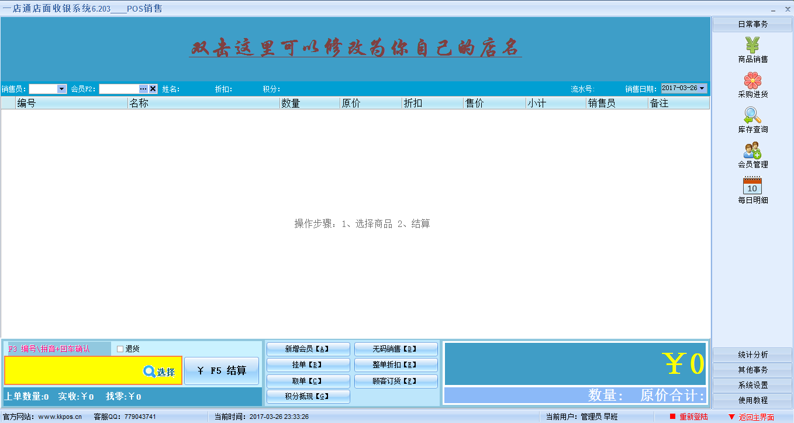

Goal in Context 简要说明
本模块主要实现商品的销售、会员卡、收银等功能。

Preconditions 前置条件
用户点击“商品销售”菜单项，进入操作界面。

End Condition 后置条件
- Success End Condition 成功后置条件
基本信息创建成功，可以通过会员卡和商品编号进行查询、修改和其他综合操作。
- Failed End Condition 失败后置条件
弹出错误信息提示用户重新操作。

Actors
用户：操作用户。

Trigger 触发条件
用户点击“修改信息” 按钮。

Description 基本事件流描述

开始

根据会员卡模糊查询

根据商品编号查询

判断购买结果

终止

Step 步骤：
1、用户基本信息查询，按会员卡模糊查询。
2、用户基本信息查询，按商品编号查询
3、执行结算过程

Extensions 备选事件流
无。

Special Requirement 特殊需求
无。

    - Use Case 3 仓库入库管理
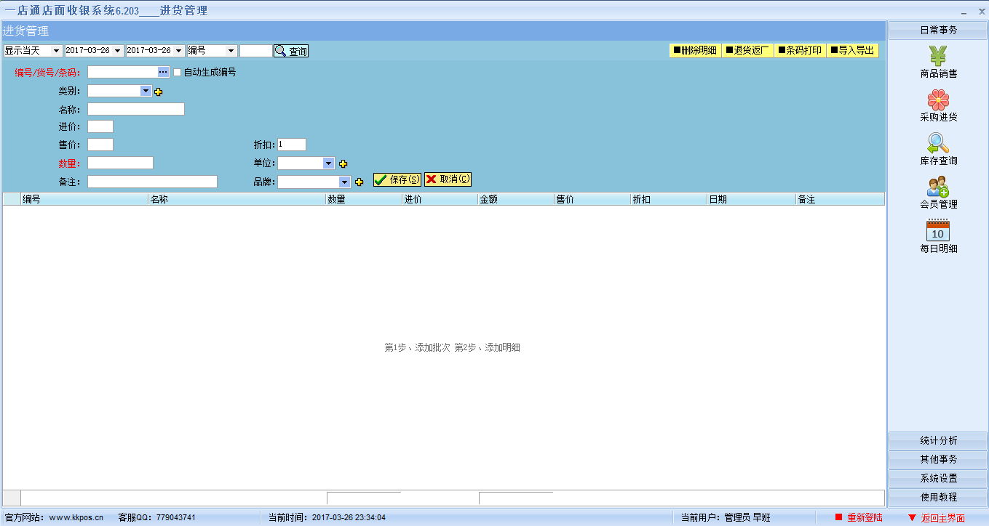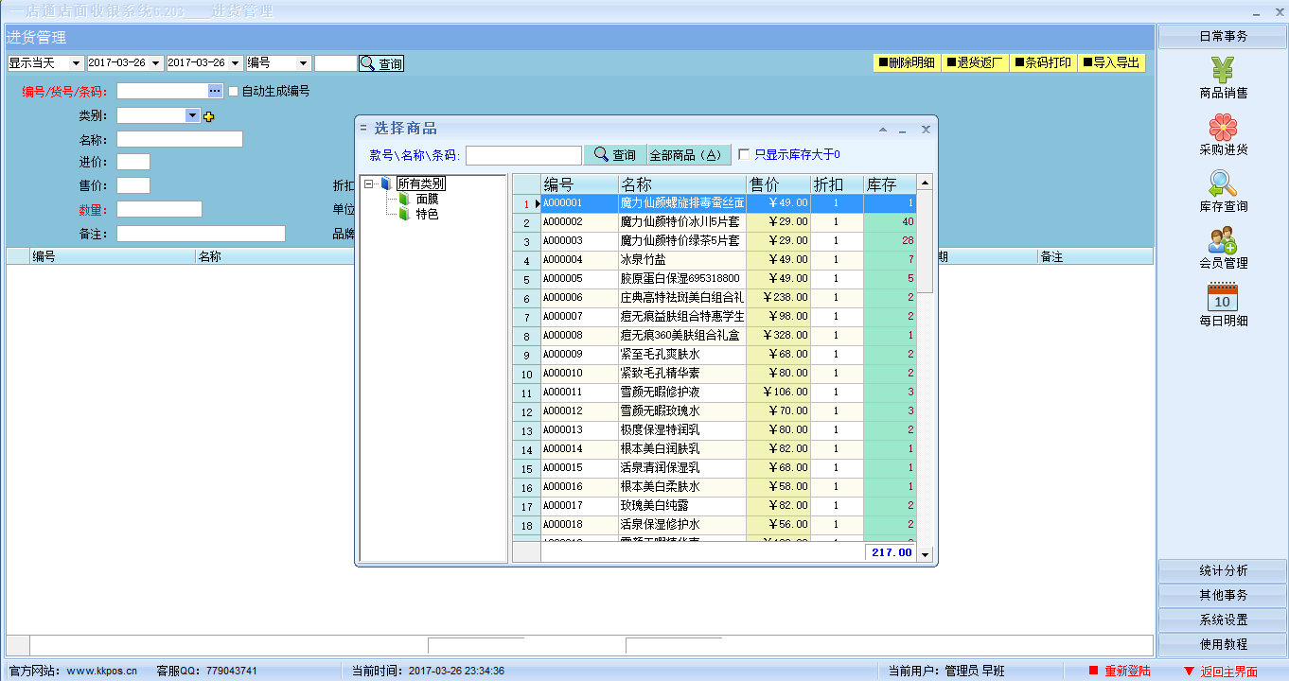

Goal in Context 简要说明
本模块主要实现商品入库和库存查询过程。

Preconditions 前置条件
完成仓库管理。

End Condition 后置条件
- Success End Condition 成功后置条件
增加入库商品数量，实现库存查询增加。
- Failed End Condition 失败后置条件
弹出错误信息提示用户没有创建标题信息。

Actors
用户：操作用户。

Trigger 触发条件
用户点击“库存查询”按钮。

Description 基本事件流描述
开始

检索商品库存信息

否

判断是否进货

是

显示进货商品入库信息

输入数量

输入入库信息
否

判断数量是否添加进去

是

生成商品进货明细

终止

Step 步骤：
1、检索商品基本信息。
2、输入商品入库信息
4、生成入库明细
5、商品查询数量添加正确

Extensions 备选事件流
无。

Special Requirement 特殊需求
无。

    - Use Case 4 人员管理模块

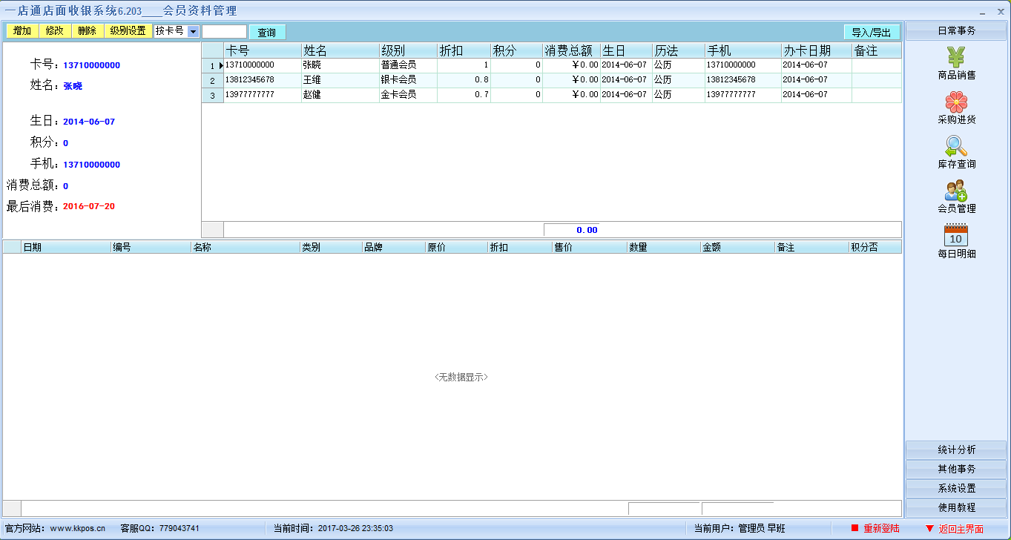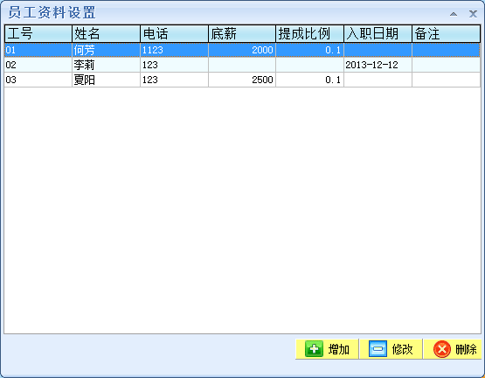

Goal in Context 简要说明
本模块主要实现超市会员卡管理和超市员工管理。

Preconditions 前置条件
完成会员卡基本信息创建。
完成超市员工基本信息创建。

End Condition 后置条件
- Success End Condition 成功后置条件
查询会员卡消费记录
查询超市在职员工记录
- Failed End Condition 失败后置条件

会员卡失效或者员工辞职均提示“信息失效，请核对”。

Actors
用户：操作用户。

Trigger 触发条件
用户点击“系统设置”按钮。

Description 基本事件流描述

开始
检索会员卡用户信息
否
判断是否
检索成功

是
显示用户基本信息
输入超市员工信息

判断是否
在职
否

是

生成消费明细

根据消费编号查询记录

查询结果

终止

Step 步骤：
- 输入会员卡号查找用户基本信息
- 输入购买商品信息和在职收银员编号
- 生成消费记录
- 输入消费编号查询消费记录

Extensions 备选事件流
无

Special Requirement 特殊需求
无。

    - Use Case 5 综合统计模块
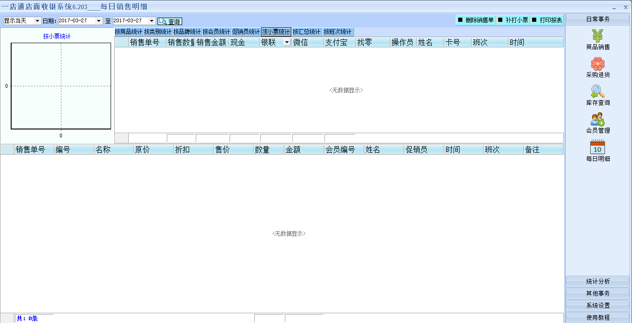

Goal in Context 简要说明
实现消费统计功能。

Preconditions 前置条件
消费成功，有当日消费记录

End Condition 后置条件
- Success End Condition 成功后置条件
出现当日客户消费统计结果。
- Failed End Condition 失败后置条件
无

Actors
用户：操作用户。

Trigger 触发条件
点击“每日明细”按钮

Description 基本事件流描述

开始
点击查询

终止
生成当日消费记录
Step 步骤：
- 点击查询按钮
- 生成当日消费记录

Extensions 备选事件流
无。

Special Requirement 特殊需求
无。

Performance Requirements 非功能需求
  - UI Requirements界面要求
此处对于界面的实现方式进行描述，例如：
- 使用皮肤控件
- 布局使用控件Dock属性。
  - Development Environment 开发环境
- 开发工具：Visual Studio 2012
- 开发语言：C#
- 数据库：MicroSoft SQL Server 2012
  - Development Rules开发规范
- 统一风格的命名规范（变量名、类名、素材文件名）
- 适当的异常处理
- 重难点代码进行注释
- 关键操作使用日志管理

需求分级
Requirement ID 需求ID | Requirement Name 需求名称 | Classification 需求分级
SC.01 | 超市管理员登录模块 | A
SC.02 | 商品销售管理 | A
SC.03 | 仓库入库管理 | B
SC.04 | 会员卡管理 | B
SC.05 | 超实员工管理 | B
SC.06 | 消费记录综合统计 | C

